Poštovani članovi FSS, klikom na ovaj link preuzećete VRA obrazac koji je neophodan kako bi FSS obračunao poene koje ste osvojili u protekloj godini i kako bi validirao zvanja za koja konkurišete. VRA obrazac ima ažuriranu listu izložbi iz 2022. (Tab Spisak FSS izložbi u dnu strane)
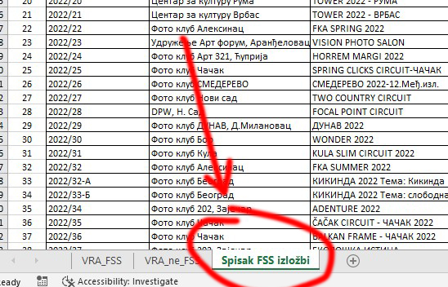

Izložbe markirane zelenom su iz 2021. čije je otvaranje bilo u 2022. pa se računaju za prošlu godinu. Izložbe markirane crvenom su iz 2022. ali im je otvaranje u 2023. pa se računaju za 2023.
Prilikom otvaranja obrasca, izaći će obaveštenje koje traži da štiklirate “enable macros”. Ukoliko to ne uradite imaćete probleme prilikom popunjavanja tabele.
U tabeli „Ne FSS“ (žuta tabela) dodata je opcija za unos samostalnih izložbi.
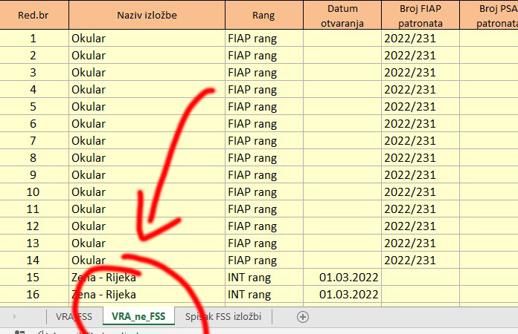

Prilikom izbora ranga izložbe, u padajućem meniju odete skroz do kraja i potvrdite odgovarajuću samostalnu izložbu – FA1, KMF ili MF. U istom redu unosite naziv samostalne izložbe, mesto i datum održavanja. Mesto održavanja možete uneti odmah uz naziv izložbe ili u polju za naziv fotografije.

Za objašnjenje nejasnoća možete kontaktirati Milenu Jeremić na e-mail: milenaphotoart7@gmail.com ili tel. 060 7096 203
Popunjen obrazac treba poslati na mail: aktivnosti@fotoss.org

